

Министерство транспорта Российской Федерации

(МИНТРАНС РОССИИ)

П Р И К А З
04 июня 2009 года | Москва | № 91

Об учреждении юбилейной медали «В память 60-летия
Улан-Баторской железной дороги»

В соответствии с пунктами 5.2.55 и 6.2 Положения о Министерстве транспорта Российской Федерации, утвержденного постановлением Правительства Российской Федерации от 30 июля 2004 г. № 395 (Собрание законодательства Российской Федерации, 2004, № 32, ст. 3342, 2006, № 15, ст. 1612; № 24, ст. 2601; № 52 (3 ч.), ст. 5587; 2008, № 8, ст. 740, № 11 (1 ч.), ст. 1029, № 17, ст. 1883, № 18, ст. 2060, № 22, ст. 2576, № 42, ст. 4825, № 46, ст. 5337; 2009, № 3, ст. 378, № 4, ст. 506, № 6, ст. 738, № 13, ст. 1558), и в ознаменование 60-летия образования Улан-Баторской железной дороги п р и к а з ы в а ю :

1. Учредить юбилейную медаль «В память 60-летия Улан-Баторской железной дороги».
2. Утвердить:
Положение о юбилейной медали «В память 60-летия Улан-Баторской железной дороги» (приложение № 1 к настоящему приказу);
Описание и рисунок юбилейной медали «В память 60-летия Улан-Баторской железной дороги» (приложение № 2 к настоящему приказу);
Описание и рисунок удостоверения к юбилейной медали «В память 60-летия Улан-Баторской железной дороги» (приложение № 3 к настоящему приказу).
3. Контроль за исполнением настоящего приказа возложить на статс-секретаря - заместителя Министра С.А. Аристова.

Министр И.Е. Левитин

ПРИЛОЖЕНИЕ № 1
к приказу Минтранса России
от ________________ № ___

П О Л О Ж Е Н И Е
о юбилейной медали «В память 60-летия
Улан-Баторской железной дороги»

1. Юбилейная медаль «В память 60-летия Улан-Баторской железной дороги» является ведомственной наградой Министерства транспорта Российской Федерации, учрежденной в честь 60-летия образования Советско-Монгольского акционерного общества «Улан-Баторская железная дорога».
2. Юбилейной медалью «В память 60-летия Улан-Баторской железной дороги» (далее – юбилейная медаль) награждаются работники железнодорожного транспорта, безупречно проработавшие в отрасли 15 и более лет, а также иные лица, внесшие значительный вклад в развитие Улан-Баторской железной дороги.
3. Награждение юбилейной медалью производится приказом Министерства транспорта Российской Федерации.
Представление на работников для вручения юбилейной медали «В память 60-летия Улан-Баторской железной дороги» оформляется согласно приложению к настоящему Положению и утверждается Министром транспорта Российской Федерации.
4. Вручение юбилейной медали производится в торжественной обстановке.
Вместе с юбилейной медалью награжденному вручается удостоверение к юбилейной медали, имеющее номер.
5. По завершении вручения юбилейных медалей списки награжденных подлежат сдаче на постоянное хранение в архив Министерства транспорта Российской Федерации.
6. Юбилейная медаль носится на левой стороне груди и располагается ниже государственных наград Российской Федерации, СССР и РСФСР и после юбилейной медали «ХХХ лет Байкало-Амурской Магистрали».
7. Повторное награждение юбилейной медалью не производится.

2

ПРИЛОЖЕНИЕ
к Положению о юбилейной медали
«В память 60-летия Улан-Баторской
железной дороги»

УТВЕРЖДАЮ
Министр транспорта Российской
Федерации
_____________________И.Е. Левитин
«_____»___________________2009 г.

П Р Е Д С Т А В Л Е Н И Е
на работников для вручения юбилейной медали
«В память 60-летия Улан-Баторской железной дороги»

_______________________________________________________________________
(наименование организации, федерального органа государственной власти, органа государственной власти субъектов Российской Федерации,
органа местного самоуправления )

№  п/п | Фамилия, имя,  отчество (по алфавиту) | Число,  месяц, год рождения | Наименование должности и места работы,  краткое описание  заслуг | Номер удостоверения к  юбилейной  медали и дата  вручения

____________________________________
(наименование должности руководителя)

«_____»____________200__ г. ________________________________
(подпись, инициалы, фамилия)
М.П.

3

ПРИЛОЖЕНИЕ № 2
к приказу Минтранса России
от _________________ № __

О П И С А Н И Е
юбилейной медали «В память 60-летия
Улан-Баторской железной дороги»

Юбилейная медаль «В память 60-летия Улан-Баторской железной дороги» (далее - медаль) золотистого цвета, из латуни, имеет форму круга, диаметром 32 мм, с выпуклым бортиком с обеих сторон.
На лицевой стороне медали – изображение движущегося вправо локомотива с железнодорожным составом. Медаль окаймлена фигурным ободком монгольской тематики. В верхней части по окружности медали расположена надпись прописными буквами: «УЛАН-БАТОРСКАЯ ЖЕЛЕЗНАЯ ДОРОГА». В нижней части - «60 ЛЕТ».
Изображение и цифры на медали рельефные.
Медаль при помощи ушка и кольца соединяется с прямоугольной колодкой, обтянутой муаровой лентой голубого цвета с тремя полосками с левой стороны и с тремя полосками с правой стороны колодки, размером 2 мм каждая. Колодка декорирована монгольским орнаментом.
Медаль крепится к одежде при помощи булавки.
Медаль номера не имеет.

4

Р И С У Н О К
юбилейной медали «60 лет Улан-Баторской железной дороги»

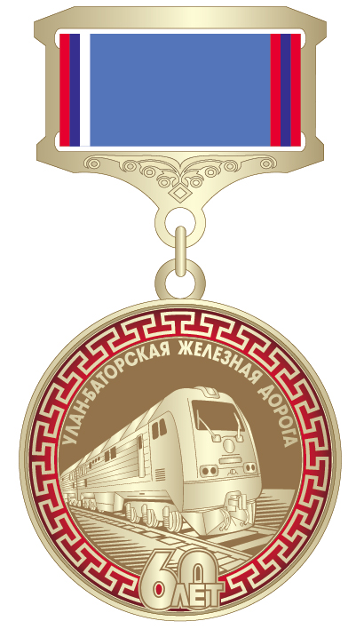

5

ПРИЛОЖЕНИЕ № 3
к приказу Минтранса России
от _________________ № ___

О П И С А Н И Е
удостоверения к юбилейной медали
«В память 60-летия Улан-Баторской железной дороги»

Удостоверение к юбилейной медали «В память 60-летия Улан-Баторской железной дороги» (далее - удостоверение) имеет форму книжки, размером 100 х 155 мм, в мягкой обложке, выполненной из бумвинила бордового цвета.
На лицевой стороне удостоверения расположены выполненные золотистым тиснением: в верхней части слова в три строки: «Министерство транспорта Российской Федерации» и «УДОСТОВЕРЕНИЕ», в центре – графическое изображение эмблемы Министерства транспорта Российской Федерации и слова в три строки: «к юбилейной медали «В память 60-летия Улан-Баторской железной дороги».
На левой внутренней стороне удостоверения расположено цветное изображение юбилейной медали и знак номера.
В верхней части правой внутренней стороны удостоверения расположено слово «УДОСТОВЕРЕНИЕ» и три горизонтальные линии.
Далее расположены слова: «Приказом Минтранса России, реквизит для даты и номера приказа, награжден(а) юбилейной медалью «В память 60-летия Улан-Баторской железной дороги».
Ниже от левого поля расположено слово «Министр». Инициалы и фамилия Министра указываются на этой же строке от правого поля.
Гербовая печать Министерства транспорта Российской Федерации располагается в левом углу.

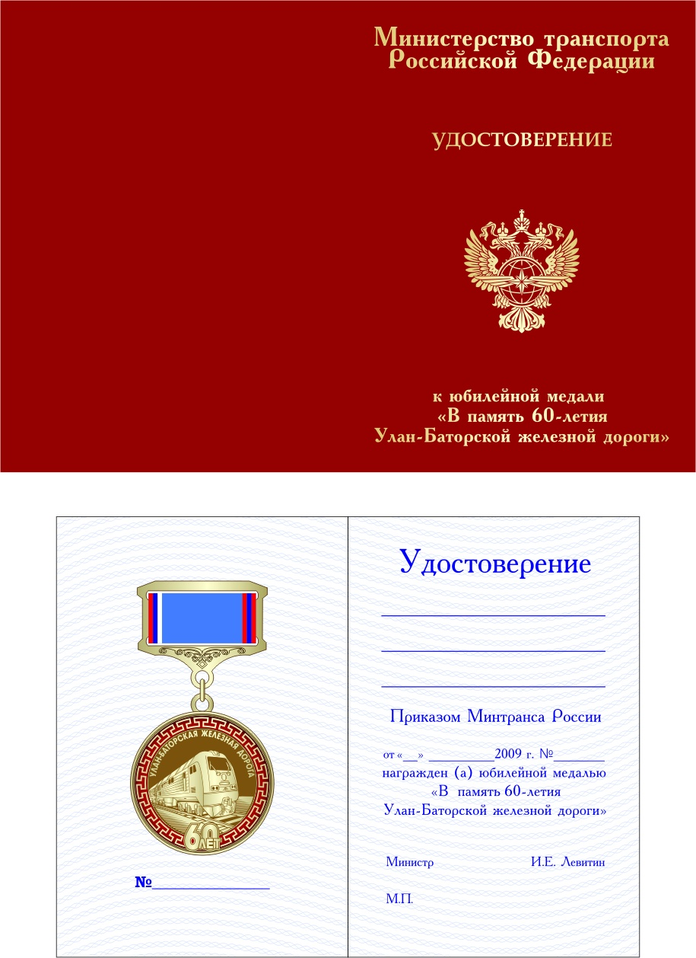
6

